参观东征军革命史迹陈列馆的感悟与总结

国民革命军东征军总指挥部政治部旧址是汕头市保存最完好的一处革命遗址，有近百年的历史，仍保持当年风貌。本人积极响应学校要求，利用暑假时间参观了设于国民革命军东征军总指挥部、政治部旧址的汕头市东征军革命史迹陈列馆，并拍摄了一些图片留作纪念。通过参观馆内陈列文物、阅读文物介绍与相关历史事件介绍，进一步了解到国民革命军第二次东征的相关历史，了解到革命先烈保卫家国的伟大奉献以及对广东革命事业发展的贡献。通过这一次实践活动，我充分感受到中国特色社会主义建设伟大成就的来之不易，强化了对中国特色社会主义的政治认同、思想认同、理论认同与情感认同。

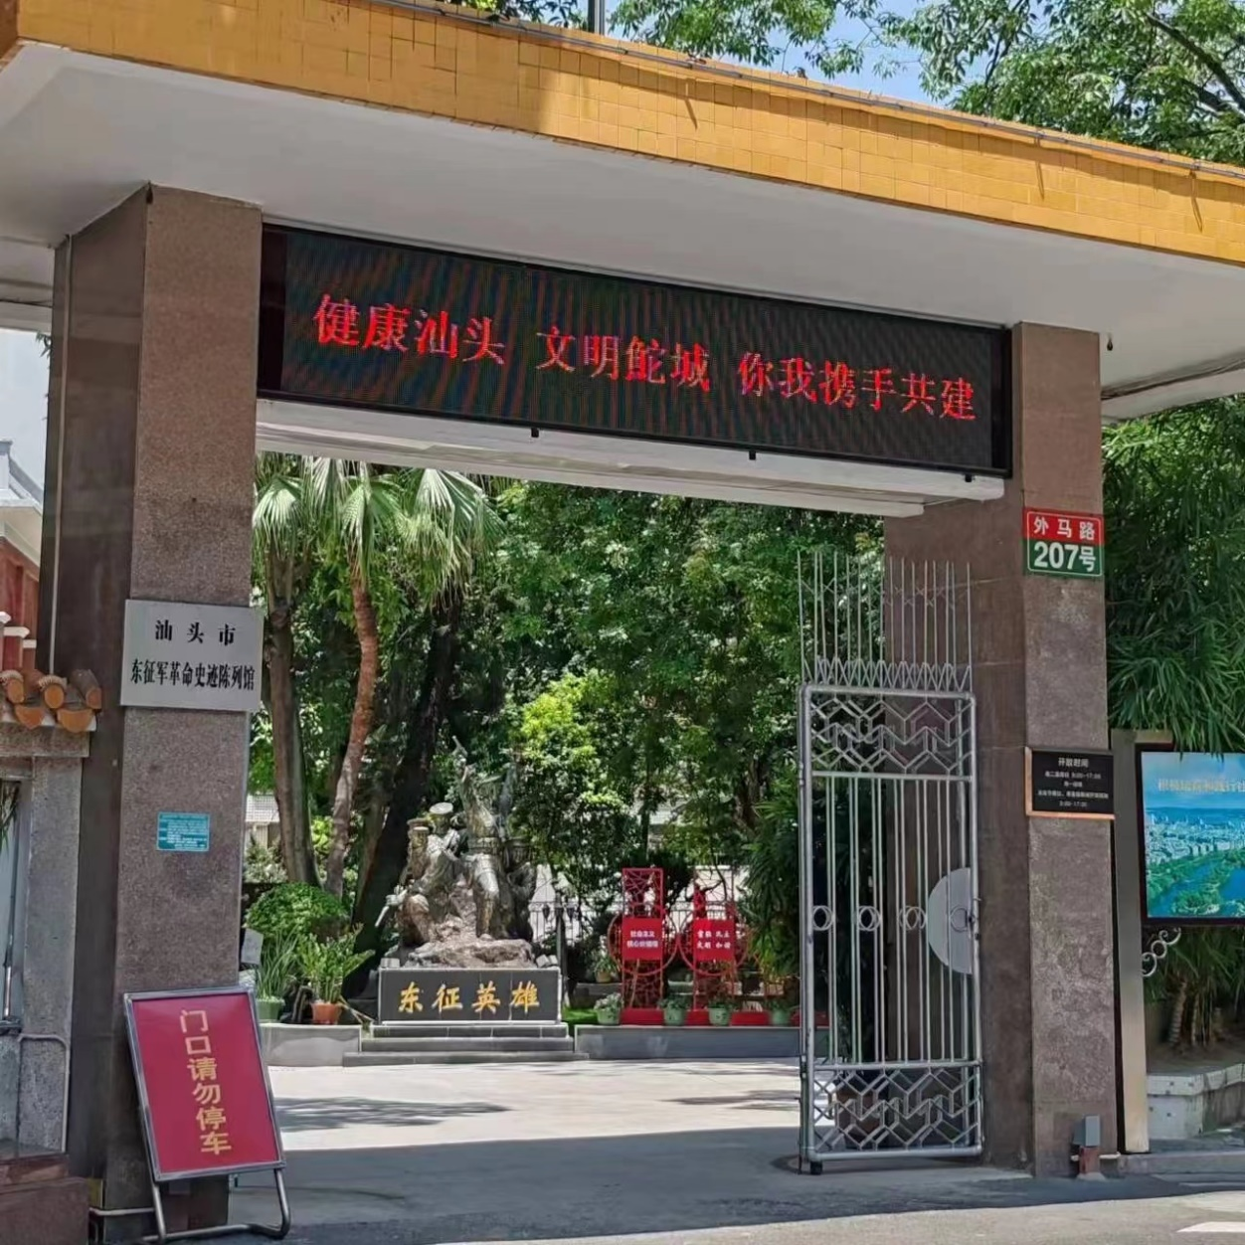

国民革命军东征军总指挥部政治部旧址，为两座钢筋混凝土整体式梁板柱砖木混合结构的两层楼房，建筑样式为欧式的“小红楼”。一共有东、西两栋楼，两楼之间相距大约4米，外观完全一致。每栋楼分两层，每层面积355平方米。两座建筑皆建于1924年，坐北朝南，每栋通面阔14.84米，通进深23.57米，占地总面积1420平方米，建筑总面积699.55平方米。该建筑为钢筋混凝土及砖木砌筑，每栋建筑高2层。

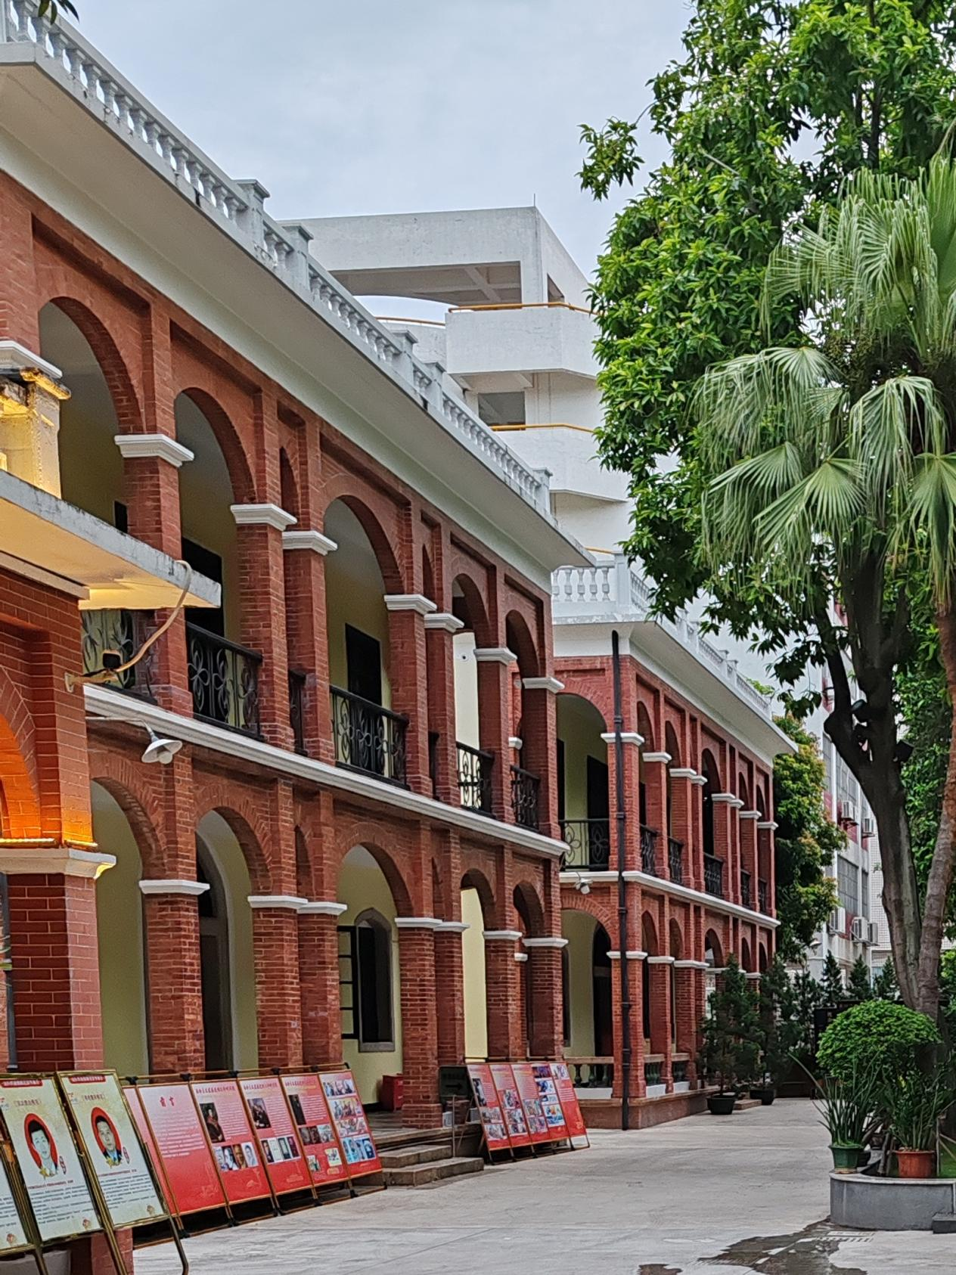

通过这次参观东征军革命史迹陈列馆，我了解到该博物馆是汕头市第一个革命史专题馆，是依托国民革命军东征总指挥部、政治部旧址而建，是广东省文物保护单位和爱国主义教育基地。陈列馆面积约700平方米，通过文献、照片、实物等资料，再现了第一次国共合作时期，为反帝、反封建、统一广东，广东革命政府先后于1925年2月和10月组织两次东征，讨伐盘踞在东江地区的军阀陈炯明的全部历程。

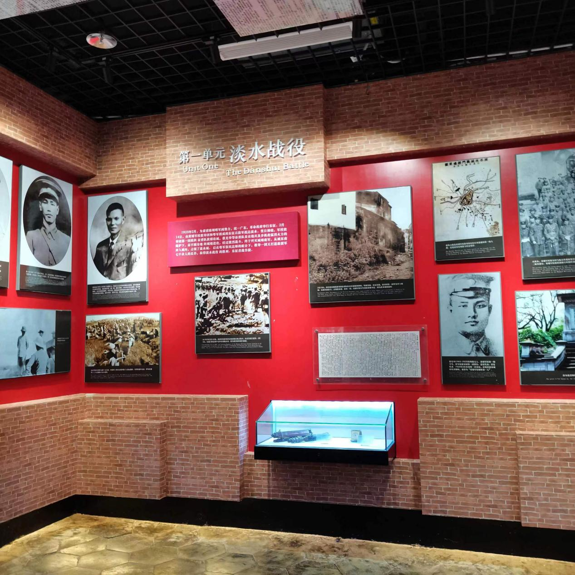

该图展示的是1925年2月14日东征军攻克淡水城的相关图文、实物资料。东征军为肃清军阀势力，组织淡水战役。淡水城易守难攻，东征军屡攻不下，而敌人援军将至，东征军为避免腹背受敌，毅然组织奋勇队。15日早上6时，黄埔校军和粤军互相配合，发动总攻。奋勇队冲锋在前，遭到敌人疯狂阻击，后在校军炮兵猛烈炮火的压制掩护下，奋勇队得以继续前进，接近城墙。在冲锋中，营党代表蔡光举中弹牺牲。最后，奋勇队从被炮火炸毁的东南城墙一缺口处爬进城，将军旗高高插上城头，占领淡水城。东征军占领淡水城后，敌军又发起攻城，在粤军张民达师的配合下,教导一团领导军队打退敌军七千余人的又一次反扑。东征军首战告捷，取得淡水战役的胜利。

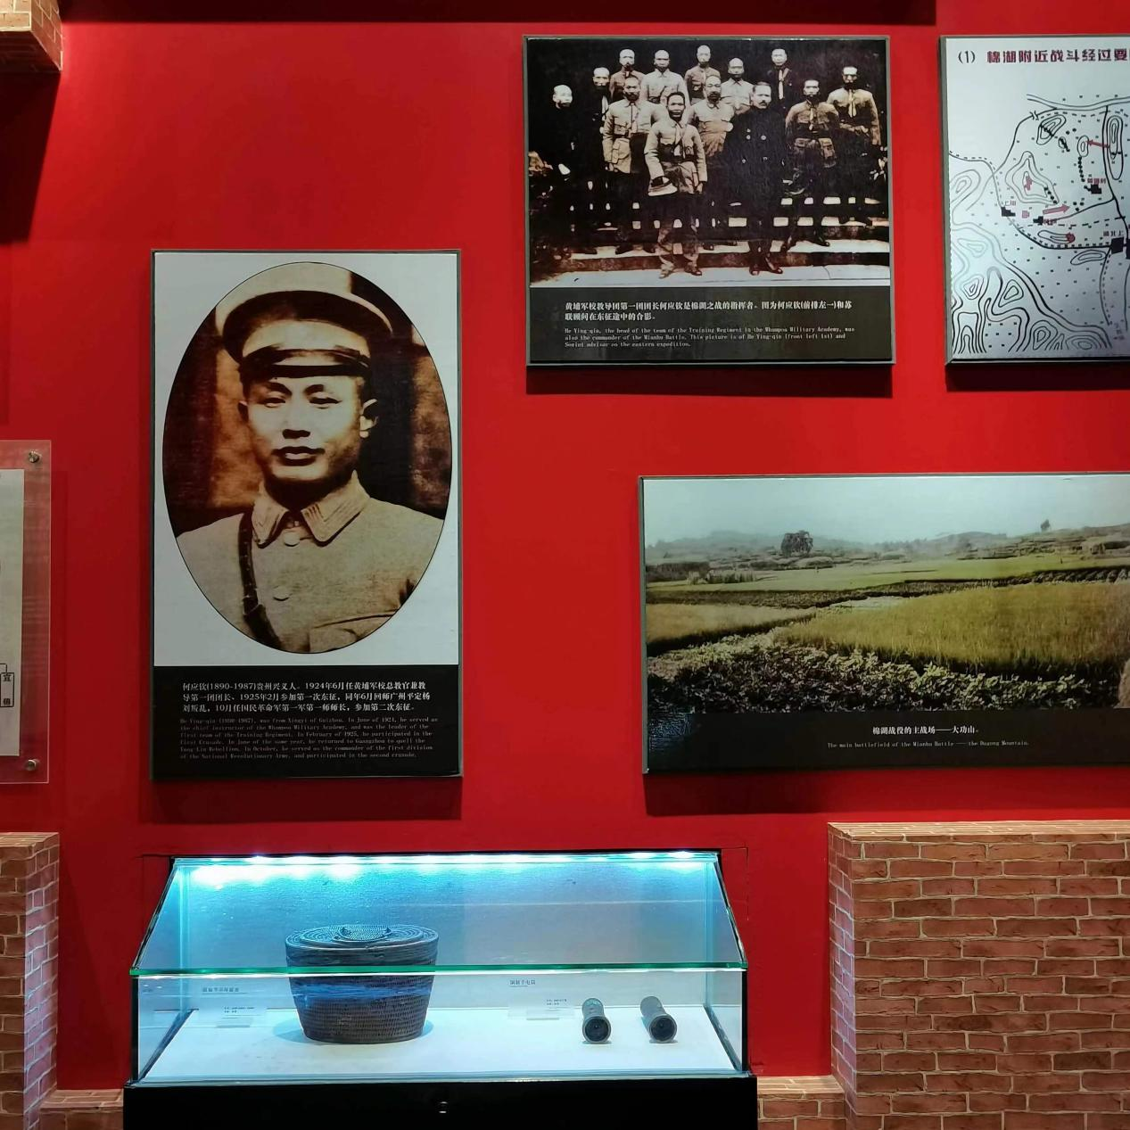

馆内展览的第二单元是平定商团叛乱，该事件是大革命时期，广州革命政府平息英帝国主义和买办地主阶级支持广州商团发动反革命叛乱的事件。广州商团原是广州商人自卫组织，后发展成为维护买办资产阶级利益、镇压工人运动的反动武装，规模达到10个团4000余人。

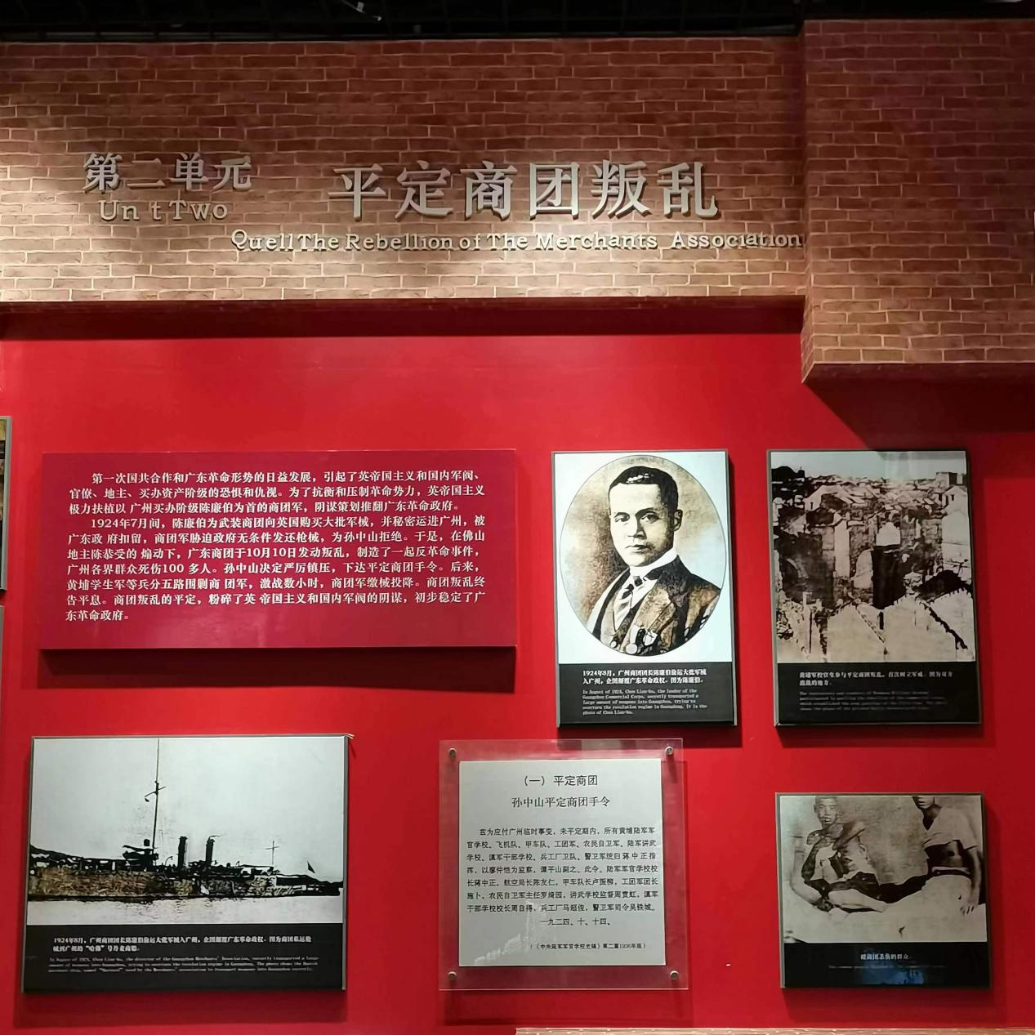

1924年8月上旬，广州商团从香港秘密购买大量枪械被扣，便以此为借口在英帝国主义支持下发动叛乱，妄图推翻广州革命政权。在中国共产党和广大工农革命群众的支持下，孙中山下令镇压叛乱。广州革命政府成立平叛最高指挥机关——革命委员会，孙中山亲任会长，中共党员周恩来、陈延年等人参加委员会工作。10月14日，商团军首先发起进攻。15日，政府军和黄埔学生军分五路向广州商团军发起总攻击，双方交战数小时，商团军主要基地被摧毁，最终叛乱被平定。平定商团叛乱给帝国主义和地主买办阶级势力以有力打击，使广东革命局势转危为安。

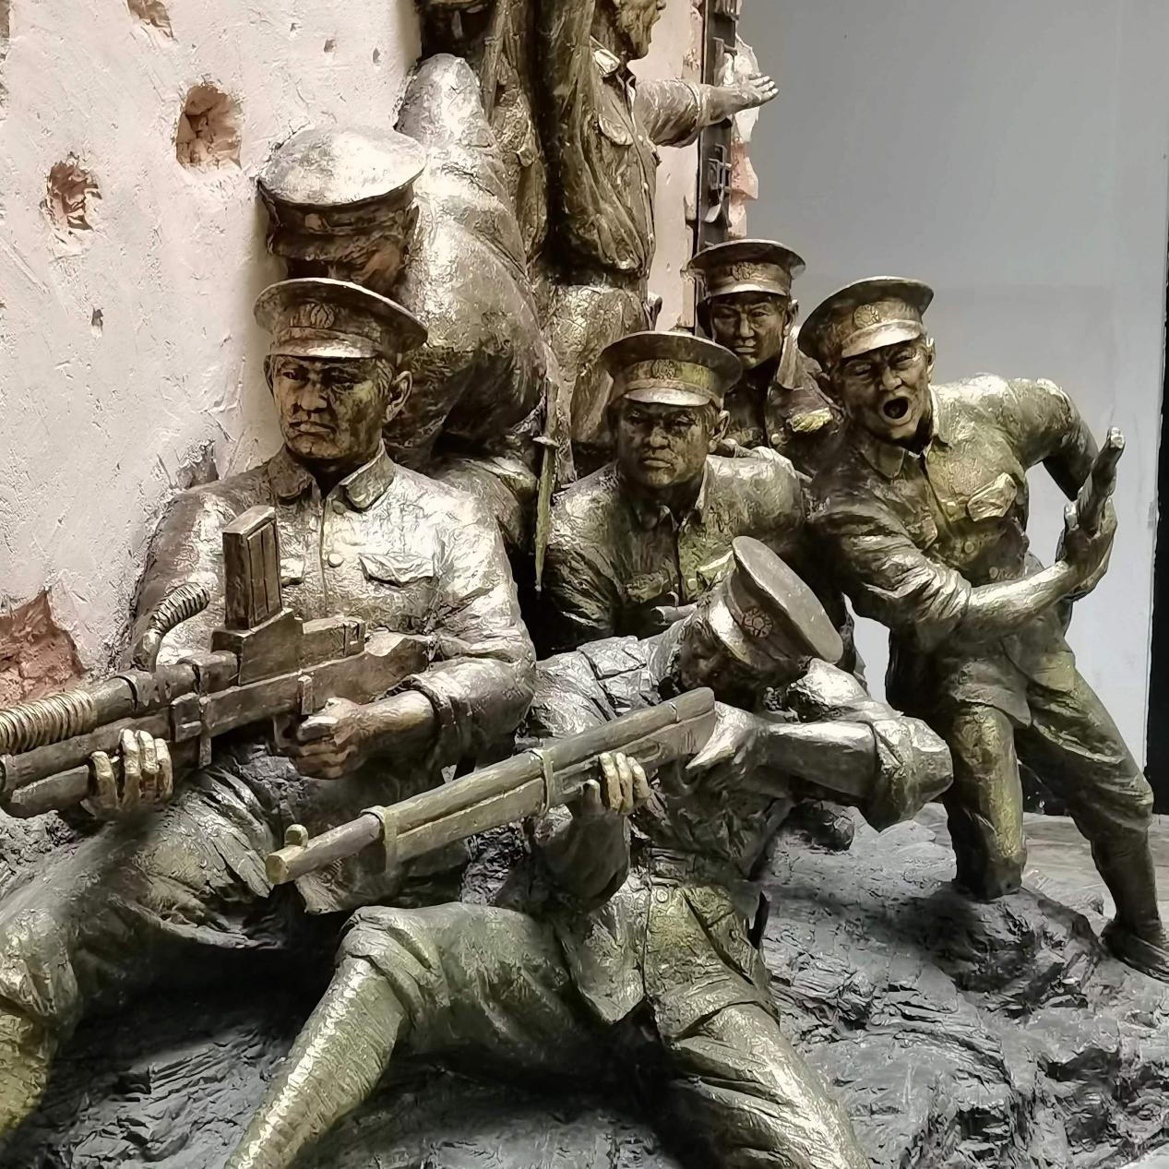

东征时期，东征军总指挥部、政治部兼管潮、梅、惠地区的一切行政工作，推行一系列革命措施。周恩来同志还在这里组建中共潮梅特别委员会，领导潮梅地区的革命运动，并为《岭东民国日报》副刊刊头题写“革命”二字，还在这里接见各界人士，大力发展工农运动，支援省港大罢工，为推动粤东地区革命事业的发展作出贡献。

这次利用暑假时间参观东征军革命史迹陈列馆让我受益匪浅，馆内的图文、实物资料让我回顾历史，缅怀先烈，有助于继承先烈遗志，激发爱国主义热情，使我更加坚信中国特色社会主义的正确性，坚定地高举中国特色社会主义旗帜，坚定不移地走中国特色社会主义道路。